МКУК «Немская ЦРБ им.М.И.Ожегова»
Инновации в библиотеках – 2017.
Библиотека в условиях самоуправления должна быть способна оперативно моделировать свою деятельность в зависимости от потребностей общества: создавать новые модели обслуживания пользователей, вовлекать в библиотечное пространство всех жителей обслуживаемой территории.
Библиотеки Немского района не ждут, когда к ним придет читатель, а выходят сами в парки, на улицу, создают библиотечные площадки на районных мероприятиях. Библиотеки стремятся быть видимыми. Так, в Архангельской СБФ создан библиотечный сайт, в ЦБ образована и существует страничка Вконтакте, где выкладываются библиотечные новости, МКУК «Немская ЦРБ» имеет свой сайт.
Центральная библиотека активизировала в 2017 году популяризацию имени Матвея Ивановича Ожегова, так как уже более 20 лет (с 1996 года) носит его имя.
В 2017 году 30 августа для работников МКУК «Немская ЦРБ им.Ожегова» состоялся Методический день Кировской ОУНБ им.А.И.Герцена. В рамках встречи Немской ЦБ было предложено активизировать работу по популяризации книг, посвященных русской песенной культуре. С целью создания в ЦБ фонда для этого вида деятельности КОУНБ им.Герцена передала в дар 42 экземпляра русских, советских песенников и литературы о русской песне, исполнителях русских народных песен.
Начало формированию коллекции было положено.
Позднее Валерий Федорович Пономарев подарил Немской ЦБ сборник «Новогодняя дюжина. Песни, шарады, загадки, поговорки, тосты». Книга также была включена в коллекцию.
Из фонда ЦБ было выделено 327 экземпляров для включения в коллекцию.
Также ЦБ были изданы и распространены серия буклетов «Матвей Иванович Ожегов» и книжная закладка «М.И.Ожегов».

Следующие мероприятия по привлечению читателей и АКЦИИ, направленные на пропаганду библиотеки и оказываемых ею услуг в 2017 году:
- Библиотека поздравляет - выход библиотекарей ДБ и учащихся 6-го класса на улицы поселка в День матери и 8 марта, где прохожим вручались поздравления от имени библиотеки и приглашения ее посетить – ДБ
- Акция «День улыбки» - Детская библиотека 7 октября всем своим читателям вручала смайлики.
- ЦБ в день 8 марта всем читательницам вручала поздравления с праздником,
- Люблю. Читаю. Делюсь. – акция в День влюбленных - читатели отмечали определенным цветом подобранные прочитанные книги – ЦБ.
«Лучший читатель года» - акция по итогам 2014 года — Городищенская СБФ.
- Читающая скамейка – летний читальный зал – Ильинская СБФ,
Детская библиотека проводит Неделю детской книги. Знакомство с новинками, «Пеппи, Эмиль и другие», «Путешествие в книжную страну», «Веселые уроки чтения» - вот мероприятия Недели.

«Всероссийский день библиотек» библиотеки Немского района отметили различными мероприятиями:
- 99-я страница – акция раздачи шуточных закладок – Марковская СБФ,
На всех парусах в лето – игровая программа – дети – Марковская СБФ,
- Встреча друзей библиотеки – посиделки – Слудская СБФ, Соколовская СБФ,
- Кладоискатели – 2017 – познавательно-игровая программа – дети – Городищенская СБФ,
- День в библиотеке – Ильинская СБФ.
Для своих читателей библиотекарь оформила подборку книг «Учись быть читателем» и оформила выставку рисунков «Мой любимый литературный герой»,
- Дерево читательских предпочтений – Колобовская СБФ,
- Встречи в библиотеке – фотостенд – Колобовская СБФ,
- Библиотеке – с любовью – выставка подаренных книг и журналов – Колобовская СБФ,
- В ЦБ была оформлена выставка-интрига «Прочитай то, не знаю что», для коллег проведен поэзоконцерт, организованы чаепитие и игры в компании.
- Один час в мире книг – встреча читателей и выставка «Старые книги – новые встречи» + сценка-экспромт «В книжном царстве» - Арх-я СБФ,

Библиотеки Немского района участвовали во Всероссийской акции «Библионочь». Так, Колобовская СБФ провела библиосумерки «Салют Победы не померкнет»,
Детская библиотека в формате библиосумерек провела познавательно-игровую программу «Кто здоровым хочет быть, больше чая надо пить»,
Центральная библиотека организовала для своих читателей фитобар «Золотая
россыпь под ногами».

В 2017 году Центральная библиотека продолжила работу по проекту: «В гостях у мастера». Проект «В гостях у мастера» был запущен в октябре 2013 года, первоначально планировался как годовой, но по отзывам читателей и желающим стать участниками проекта, продлился. Удача данного проекта в том, что выставка посвящена одному мастеру, т.о. посетителям выставок есть возможность подробнее познакомиться с творчеством мастера, оценить, запомнить, а на мастер-классе научиться тому, что умеет участник выставки. На выставках были представлены работы мастеров: вязание, шитье, шитье лоскутное, вышивка бисером, валяние из шерсти, работы художников, осибана, «Топиарий - дерево счастья», декупаж, пэчворк и квилт, вязаные коврики, шелковые цветы, изделия из дерева и т. д.
В 2017 году с 30 января по 5 февраля продолжением проекта стала выставка работ «Русский стиль» В.А. Балтачевой. В свои 82 года женщина не сидит, сложа руки. «Я от одной работы в другой отдыхаю» - говорит Вера Александровна. Вышивка, рукотворные кружева, лоскутное шитье - все красивое, с выдумкой, оригинальное. Все свои работы дарит родным и близким людям, при этом учитывает, кому какого цвета изготовить половичок или скатерть, чтобы к интерьеру подошло.
В марте состоялась выставка картин Алексея Фёдоровича Феофилактова. Выставка приурочена к 70-летию автора.
«Мир и увлечения» Нины Ивановны Чувакиной. На встречу с ней были приглашены школьники.

Выставка работ «Мир и увлечения» Любови Александровны Смышляевой. Посетители выставки оставили восторженные отзывы. Вязаные крючком цветные коврики, диванные подушки, сделанные в технике лоскутного шитья, кукла - карман для мелочей. Много поделок из газетных трубочек: корзинки в виде зайца, курочки, ёжик, сказочный замок и мельница. Сколько труда и старания вложено в эти поделки!

«В гостях у мастера» - В.И. Попов. Бывший военный, выйдя на заслуженный отдых, Валерий Иванович занялся поделками из дерева. Домики для кошек, скворечники, цветочные горшки и вазоны, кормушки и поилки для птиц и цыплят, молоток для отбивания мяса, скалка. Для украшения кухни к Пасхе - декоративная курочка — подставка с раскрашенными деревянными яйцами, которые при желании можно заменить настоящими. Для украшения сада - декоративный улей с пчелками, прозрачные крылья, которых вырезаны из пластиковых бутылок, розовый фламинго.
«Плетение из газетной лозы» Екатерины Ронжиной.
Это целое искусство, начиная с изготовления газетных трубочек. Первой работой была корзинка. Сейчас работы стали более сложными. Мама троих детей успевает воплощать свои идеи. Это снегурочка и дед мороз, танк и мотоцикл, корабль, герои мультфильмов. Все работы функциональны, то есть выполняют роль шкатулок. Екатерина не останавливается на достигнутом, осваивает другие виды плетения.

«Душа творит и радует» - так называлась выставка И.Г.Лапухиной. 9 июня состоялась творческая встреча «В гостях у мастера». Гости с большим интересом слушали и задавали вопросы: что воодушевило Ирину Геннадьевну писать картины, какой была её первая работа, сохранились ли детские работы, делает ли она иллюстрации к книгам. Все картины написаны с любовью к природе, людям. Богатая палитра красок, тонкий переход от одного цвета к другому. У хозяйки выставки много увлечений: она шьет, участвует в художественной самодеятельности, организует ежегодные праздники «Родины живая красота».
«С любовью к жизни» - выставка картин В.Л.Кадочникова к 80-летию художника.
Выставка «Живопись по номерам» и «Алмазная мозаика». Это еще одно увлечение немчан. Оказывается, при наличии вкуса, терпения и работоспособности можно создать произведение искусства самому. Н.И. Чувакина, кроме написанной ею картины «Утро в сосновом бору», принесла и набор для рисования по номерам. Сюда входит основа с нанесенными тонкими линиями рисунком, краски, кисти. Нина Ивановна поделилась своим опытом, рассказала, что и как делать. На создание картины она затратила 8 недель. И даже кое-что дорисовала сама, посмотрев на оригинал. Внимание многих привлек триптих с изображением цветущей сакуры. Он придаст очарование любому интерьеру дома. Рядом корзинка с вишней, ягоды так и просятся в рот. Это работы Е.В. Копысовой. Неизгладимое впечатление произвел на посетителей рыжий кот с хитрыми глазами, изображение замка в сиренево-розовых тонах. Это работы О.А. Пьянковой. Замечательны и другие картины участников. Зрители были благодарны за доставленное удовольствие.
В 2017 году продолжил работу проект «Предприятия ушедшей эпохи». Цель проекта - поднять гражданскую инициативу населения. Люди, отработавшие на этих предприятиях большую часть своей жизни, лучшие молодые годы, не должны быть забыты. Кропотливо собирались сведения об истории создания, списки работников и руководителей, собирались фотографии на стенд «Это было недавно, это было давно».
22 апреля встретились работники СЭС. В 1872 году на очередной сессии Вятского губернского земского собрания был сделан доклад о том, что кроме лечения человека, необходимо принимать меры по предупреждению и устранению причин болезней. За годы существования СЭС в Неме поработали многие специалисты. Особенно вспоминают ветераны принципиального главного врача СЭС Юрия Сергеевича Горюнова, который был категорически против размещения на нашей территории ядомогильника. На встречу собрались всего 9 человек, но получилось очень душевно, разговаривали, вспоминали былое. Коллектив всегда был дружным, вместе и в работе, и на отдыхе. Непростая это работа - санитарная служба. Главное - забота о людях.

В 2017 году библиотекарь-краевед впервые стал выходить в детские сады краеведческими уроками на самые разные темы: народные праздники, рукоделие, русская одежда, почетные жители Немского района и.т.д. В своих уроках Т.Г.Вологжанина использует видео-презентации, показывая их на большом экране.
Также новое в работе краеведческой комнаты – виртуальные экскурсии «Красота природы Немской» с показом слайдов и «Их надо знать в лицо» - о почетных жителях Немского района с показом фотографий. – 6-8 классы.

Васильевская СБФ разработала и реализовала программу летних чтений «В гостях у лета!». Цель программы - организация досуга школьников, оздоровление и творческое развитие детей через участие в библиотечных мероприятиях – была достигнута.
Ильинская СБФ разработала акцию «Брось мышку – возьми книжку!». Целью ставилось привлечение к чтению подростков. Место проведения: скамейка на стадионе. Акция проводилась в летние месяцы: июнь – август. Одним из мероприятий было: «Удиви родителей – прочитай книгу!»
Городищенская СБФ реализовала проект «Путешествие по Книжной Вселенной». Задачами ставились: формирование у детей потребности в чтении, приобретение в игровой форме полезных знаний и умений. Среди мероприятий запомнились читателям игровая программа «Читайте на здоровье», игровая программа по стихам «Умники и умницы».
Архангельская СБФ разработала и реализовала программу летних чтений «Экочтение». Целью программы было обеспечение увлекательного досуга детей и подростков в летнее время. Были проведены такие мероприятия, как: «Книги и авторы на все времена» - марафон книжных юбилеев, «Книжные заморочки» - викторина, «Книжные соблазны лета» - обзор и другие.
Детская библиотека в год Экологии строила свою работу в рамках проекта «Защитим природу - сохраним себя».
Библиотеки Немского района приняли участие в образовательном проекте «Знаменитые люди земли Немской». Проект инициировали школы, оформлен в виде календаря, на каждый месяц запланирована встреча с земляком. Проект будет продолжен и в 2018 году. В 2017 проведены следующие встречи:
- Человек славен трудом – встреча с Раисой Кузьмовной Пестеревой, долгие годы проработавшей секретарем партийной организации колхоза «Урожайный» - Городищенская СБФ,
- Делегат XIX Всемирного фестиваля молодежи и студентов – А.А.Белоусов – медиа презентация – Васильевская СБФ,
- Почетные жители Немского района – беседа с демонстрацией фотографий – Марковская СБФ,
- «Здравствуй, Нема!» - презентация книги немчанина Виталия Мамаева – Колобовская СБФ,
- Тонкий знаток земли – рассказ об агрономе колхоза «Природа» И.Г.Старкове – Арх-я СБФ,
Второй раз Детская и Центральная библиотеки приняли участие в «Марафоне добрых территорий «Добрая Вятка – Добрая Нема – 2017», за что получили Благодарственное письмо и ценный подарок – книгу.
Были проведены такие мероприятия, как:
- Тропинка к сердцу – литературная игра по творчеству Валентины Осеевой – 2 класс – ДБ,
- Знатоки родного края – краеведческий квест – 7 класс – краеведческий сектор ЦБ,
- Ты – то, что ты ешь – час информации – ЦБ.

В 2017 году состоялось две презентации книг немских поэтов:
25 января состоялась презентация сборника стихов Т.М. Кудрявцевой «Ключи от сердца». В Татьянин день мероприятие получилось добрым, познавательным. Всем Татьянам были вручены ангелочки, сделанные руками библиотекарей. История праздника, песни под гитару в исполнении Л.Лапухина и В. Волкова, бумажные ангелочки для именинниц, пышный и ароматный каравай для гостей- всё это дало добрый настрой для дальнейшего хода мероприятия.
27 октября в Немской районной библиотеке состоялась презентация сборника стихов Виталия Степановича Мамаева «Здравствуй, Нема!». Эта книга вышла в свет благодаря поддержке главы района Н.Г. Малышева и спонсорской помощи, оказанной директором АО «Агрофирма «Немский» В.Н.Кощеевым. С помощью архива, предоставленного сыном поэта Валерием Витальевичем Мамаевым, сотрудники библиотеки оформили рукопись книги. Ведущая Л.П. Бузакова рассказала биографию поэта. На встрече присутствовали бывшие коллеги Виталия Степановича. От их имени выступила Ольга Михайловна Власова. Она поделилась воспоминаниями о совместной работе, командировках по району, о том, какие поздравления он писал для своих коллег в стенгазетах. Своими впечатлениями о книге поделилась Н.И.Чувакина, и прочла наиболее понравившиеся отрывки стихотворений. Стихи прозвучали и в исполнении восьмиклассника Ильи Пономарёва и режиссера Районного дома культуры В.Н.Садовина.
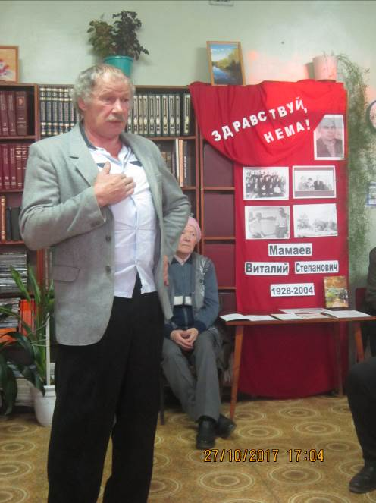
Воспоминаниями о Виталии Степановиче поделился и сын Валерий Витальевич. В заключение он трогательно прочитал стихи отца.

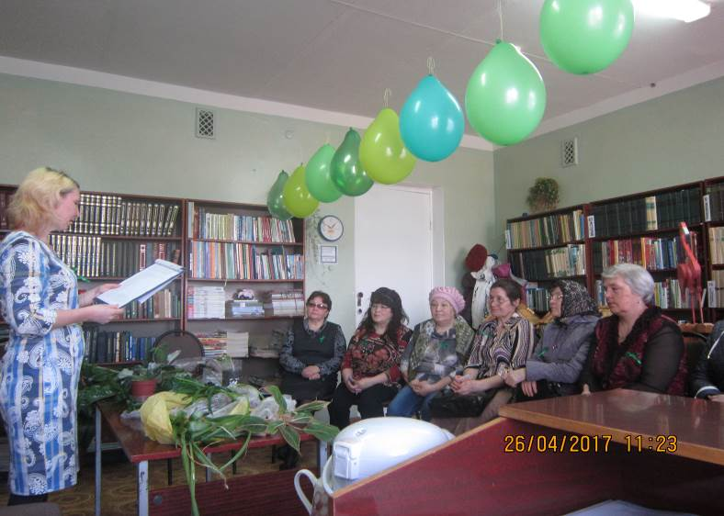
В год экологии впервые в библиотеке прошёл «Зелёный» день. Так библиотекари и читатели отметили Международный день экологических знаний и начало общероссийских Дней защиты от экологической опасности, которые ежегодно проходят с 15 апреля по 5 июня. Акция «Зеленый день»: зеленый – это цвет жизни, цвет живой природы. Зеленый цвет означает спокойствие, удачу, обновление, здоровье, свежесть, жизненные силы, он же является символом окружающей среды. «Зелёный» день полностью оправдал своё название. Библиотеку украсили воздушные шарики зелёного цвета, участникам вручены зеленые ленточки. Необычная выставка «Зелёные» книги библиотеки» привлекла внимание читателей всех возрастов, ведь такого обилия зелёного цвета на библиотечных полках они ещё не видели. С каждой «зелёной» книгой читатели получили в подарок закладки с полезной информацией о Днях защиты от экологической опасности. В течение «Зелёного» дня читатели обменивались рассадой, семенами и комнатными цветами, узнали о полезных свойствах зеленого чая.
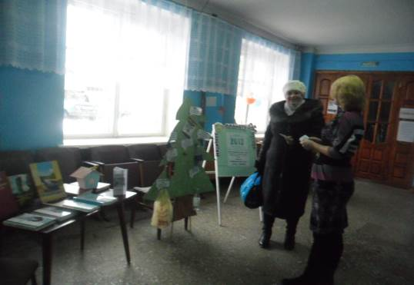
Акция «2017 - год экологии». Эта выставка-инсталляция почти в человеческий рост содержит красочное напоминание всем нам: сколько лет природа должна будет бороться с тем или иным предметом, выброшенным небрежной рукой не в мусорный ящик, а мимо. Цифры - впечатляющие. Несколько сотен лет - на пластиковый пакет или бутылку. Стекло же в природе не разлагается вообще. Пластиковая бутылка будет разлагаться 450 лет, фольгированный пакет- до 1000 лет. Об этом рассказывалось во время акции, проведенной в фойе администрации района. Работники библиотеки постарались донести до каждого, кто подходил к стендам, информацию о необходимости раздельного сбора мусора. Стенд оформлен так, чтобы всем стало понятно, сколько лет природа борется с тем или иным предметом, выброшенным не в урну.
Инновационные формы деятельности способствуют увеличению посещаемости библиотек, служат созданию положительного имиджа, привлекают новых пользователей.

